雪碧×华晨宇“燥热时刻，用音乐酷爽以对”
广 告 主：雪碧
所属行业：食品饮料
执行时间：2022.06.16-07.31
参选类别：明星/达人营销类
营销背景
行业挑战：碳酸饮料已失去年轻号召力
饮料行业竞争激烈，据克劳锐研究院《2022年年轻人生活消费观察——食品饮料篇》的数据表现，现制奶茶、健康茶饮等新品已成为年轻人的首选，碳酸饮料的排名已跌出前3名！
雪碧作为经典汽水品牌，首当其冲受到市场冲击，亟待增强自身在年轻人中的品牌号召力。
品牌挑战：雪碧急需为酷爽态度注入年轻活力
夏季，是汽水品牌一年中最重要的销售战役！
雪碧全线焕新品牌 SLOGAN “燥不可挡 酷爽以对”，希望将产品功能与品牌主张融为一体，在强化产品“酷爽降燥”核心卖点的同时，更成为年轻“酷爽”态度的代表。
营销目标
品牌维度
稳固年轻人心目中雪碧“酷爽”的产品卖点及品牌印象，并让年轻人get雪碧“酷爽”能帮助他们勇敢直面各种燥热。
传播维度
通过有趣、有共鸣的话题及活动，有效整合明星资源和KOL矩阵，产出强传播、高互动的创意内容，有效提升雪碧的品牌号召力。
销售维度
在夏季这个重要的销售节点，实现用户拉新及销售增长，周饮用消费者增长15%以上，销量增长不少于8%。（*因2022年整体经济下行，以上数据设定均与2021年的实际增长持平）
策略与创意
人群洞察
疫情下的压力，快节奏的生活，带来了年轻人普遍的情绪燥点：
“燥”——成为年轻人的情绪压力阀
宅家禁足、音乐节取消、上网课Wi-Fi掉线、遇上杠精、外卖没人接单、每天都是40°C…
所有年轻人，都在寻找“一键降燥”的神奇魔法，只求让暴汗的毛孔和燥热的情绪尽快Cool down
创意诠释
听觉×味觉赋能雪碧创新通感营销，构建夏日全方位酷爽
打造雪碧酷爽双BUFF，今夏“降燥”最强音
“酷爽汽水”—— 一秒远离燥场景，喝口雪碧Cool down，冷静面对不上头；
“酷爽旋律”—— 瞬间抚平燥情绪，沉浸音乐Chill out，极速放松不焦虑。
营销策略
雪碧开启盛夏全方位“降燥”升级方案，助力每一位年轻人享受“酷爽”夏日生活；
“肆无惧燥”降°C三重奏，全民秒get酷爽身心动能。
Step 1 酷爽代言人，发起花式降燥号召
华晨宇唱响降燥心路历程，用户互动沉浸雪碧酷爽宇宙
Step 2 酷爽合唱团，诠释多元降燥故事
33位音乐人接力演绎降燥故事，用户打捞雪碧获取酷爽灵感
Step 3 酷爽制作人，掀起全民降燥声浪
AI黑科技赋能歌曲创作，用户DIY单曲表达专属酷爽态度
执行过程/媒体表现
Step 1 全民寻找降燥彩蛋——酷爽代言人，发起花式降燥号召
华晨宇以他标志性的迷幻摇滚风格，将抽象的“燥”具象成酷爽的穿透力；
凝聚成“燥不可挡，酷爽以对”的音乐作品，用亲身经历去影响和感染更多用户；
将个性化的“燥”延伸出共性化的“燥”话题，打动受众实现情绪交互。
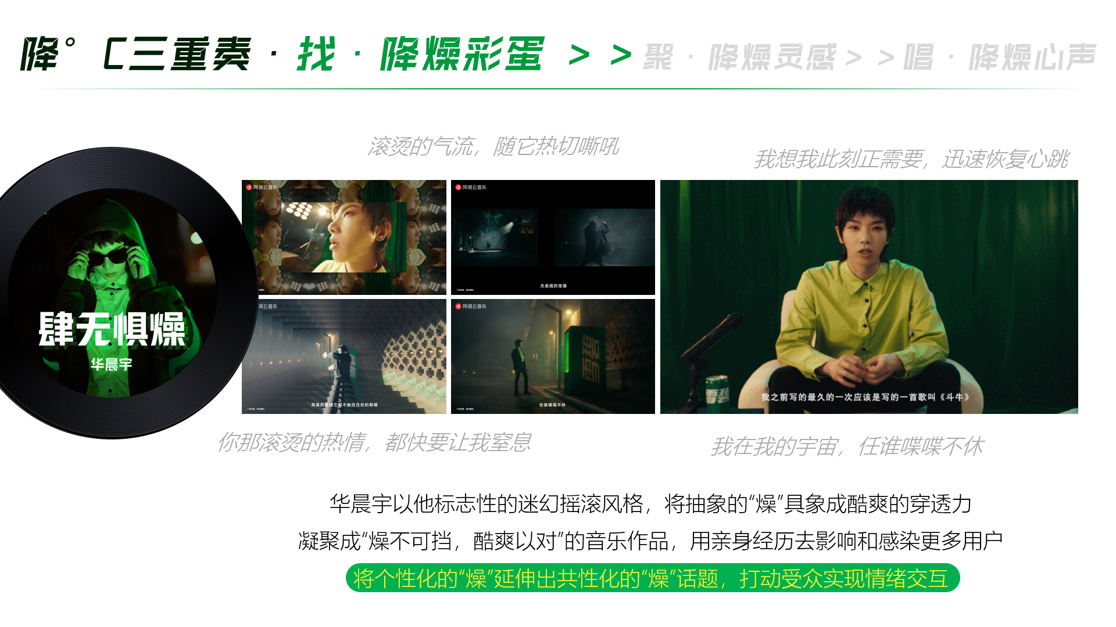
《肆无惧燥》MV：https://www.bilibili.com/video/BV1p34y157Ep/
网易云音乐四大彩蛋首次合体，全链路释放沉浸式酷爽感官
“听觉+视觉” 的故事化创新体验，将酷爽通感极致展现
让每位用户都能跟随消暑的旋律、降燥的歌词，身临其境“肆无惧燥”的酷爽宇宙
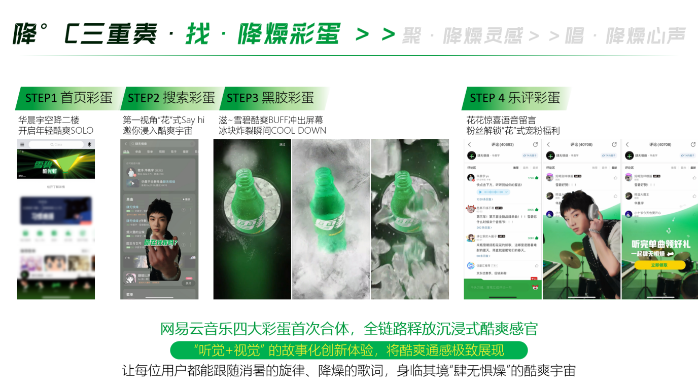
Step 2 释放最强降燥灵感——酷爽合唱团，诠释多元降燥故事
生活中燥意横生的故事×音乐人各自擅长的曲风=33个独一无二的「降燥灵感」作品
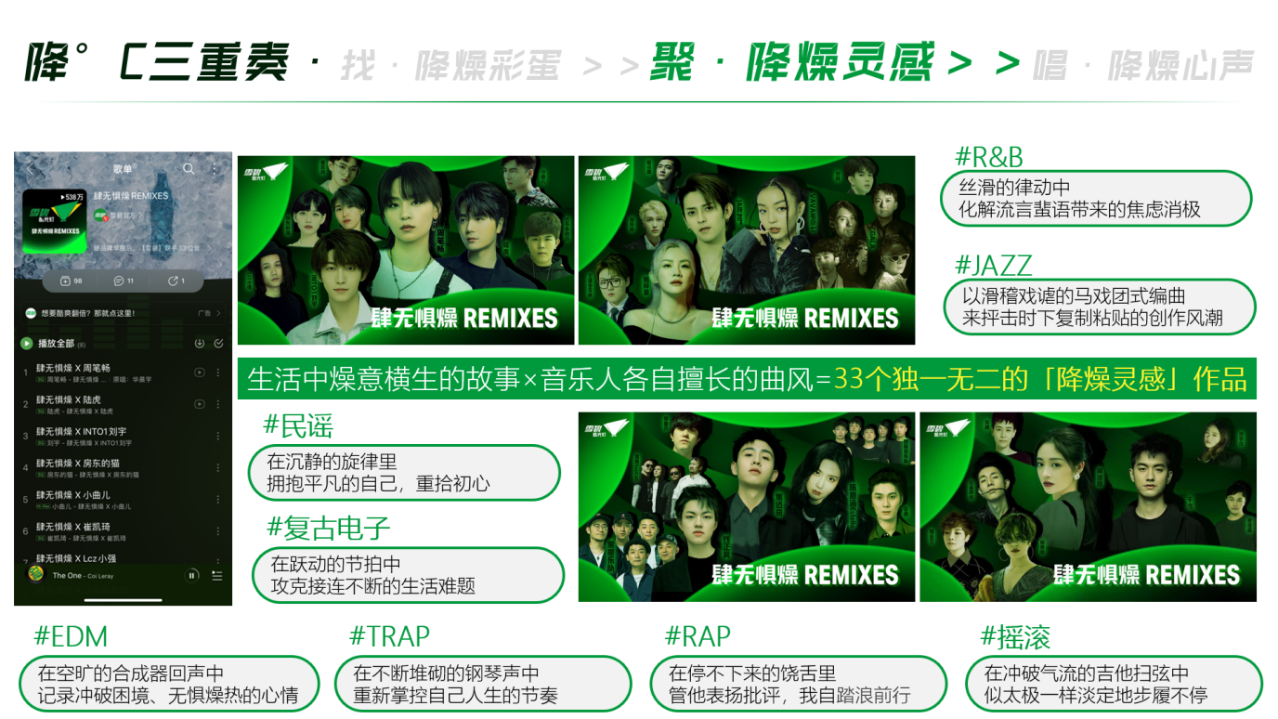
用户打捞酷爽雪碧罐，get最cool降燥灵感
在进度条上遇到绿色的雪碧罐子，即可解锁33位音乐人的独家降燥灵感惊喜，看他们如何冷静应对燥热，上演酷爽SOLO。
分享个性降燥灵感，酷爽全网裂变分享
用户把自己的降燥灵感装进雪碧罐子，并将这份酷爽作为夏日礼物送给好友。也可投进雪碧酷爽绿色海洋宇宙，等待陌生人的打捞——个性彰显+惊喜互动，让雪碧成为酷爽的分享ICON。
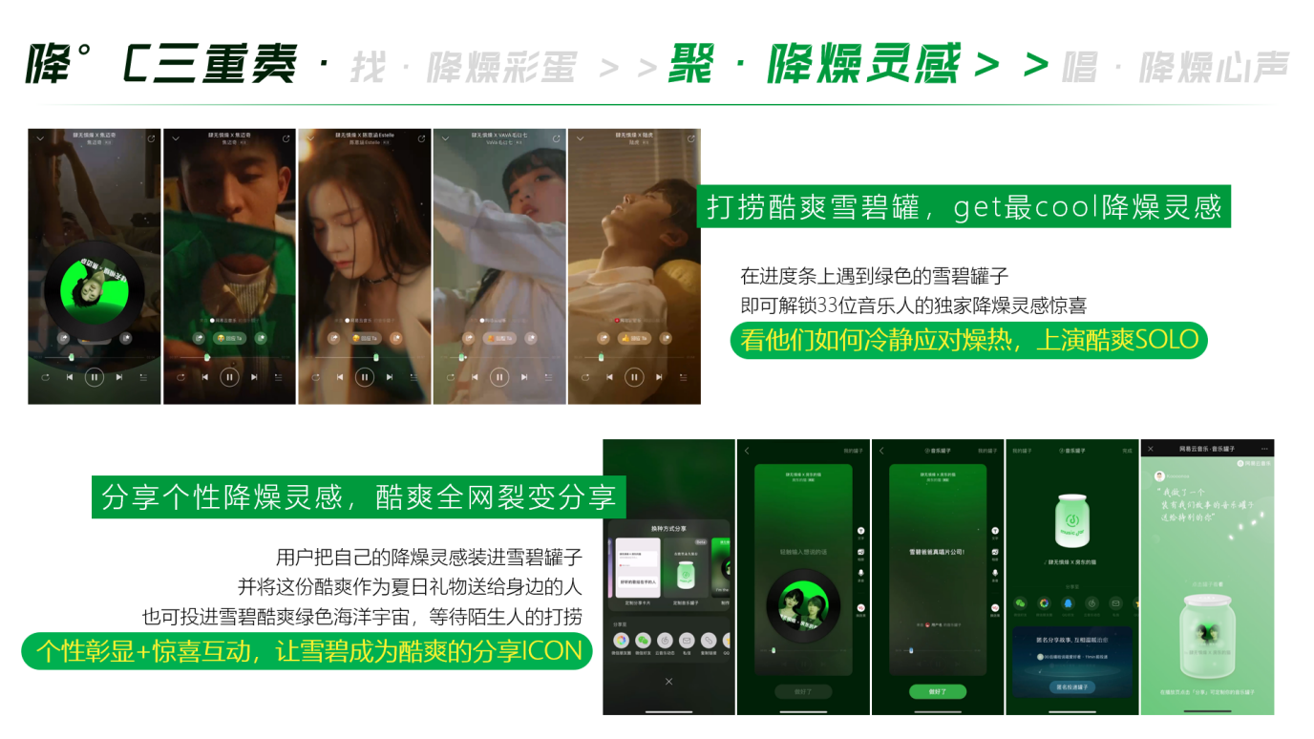
Step 3 共唱降燥心声——酷爽制作人，掀起全民降燥声浪
华晨宇AI分身邀请你一起创作酷爽单曲，让你的酷爽“听”得见。
【AI创作赋能】
网易云音乐AI音频合成黑科技赋能，用华晨宇的华丽优雅声线，演绎你的改编单曲和酷爽态度。
【全程花式鼓励】
互动各环节都可收获 “花式”夸夸，华晨宇亲自为你的出道作品打Call。
【酷爽个性发声】
通过曲风、乐器、歌词、封面的DIY，即可收获华晨宇演唱的专属酷爽单曲，以雪碧酷爽音乐人的身份正式出道。
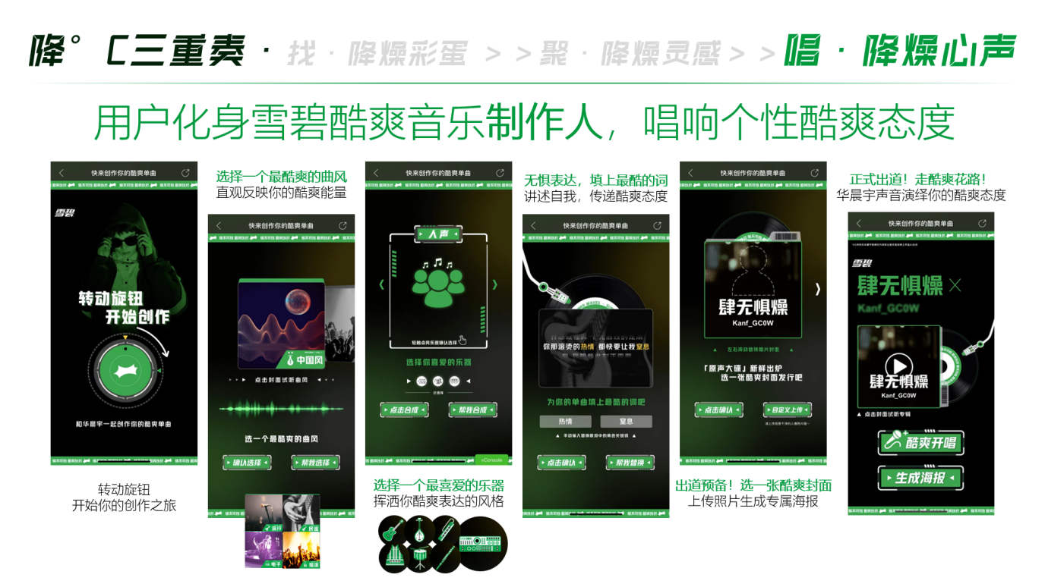
营销效果与市场反馈
品牌×产品传播双赢，打造品效合一营销标杆：
- 全网曝光46.3亿
- 总播放量1.89亿
- 全网互动1.01亿
打破音乐平台品牌单曲播放记录，约等于1个人连续收听925w小时，全国超过1/3※的Z世代今夏与酷爽干杯。（※据国家统计局2022年数据，目前国内Z世代人群超2.6亿人）
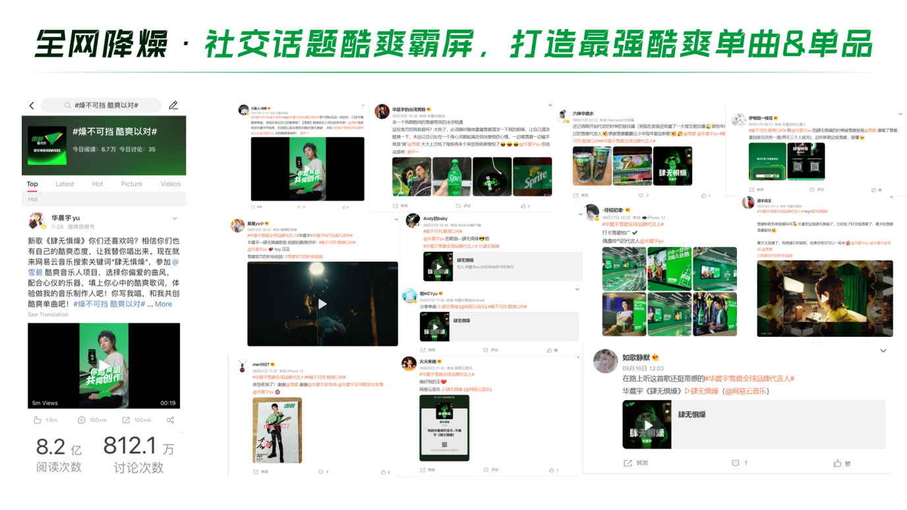
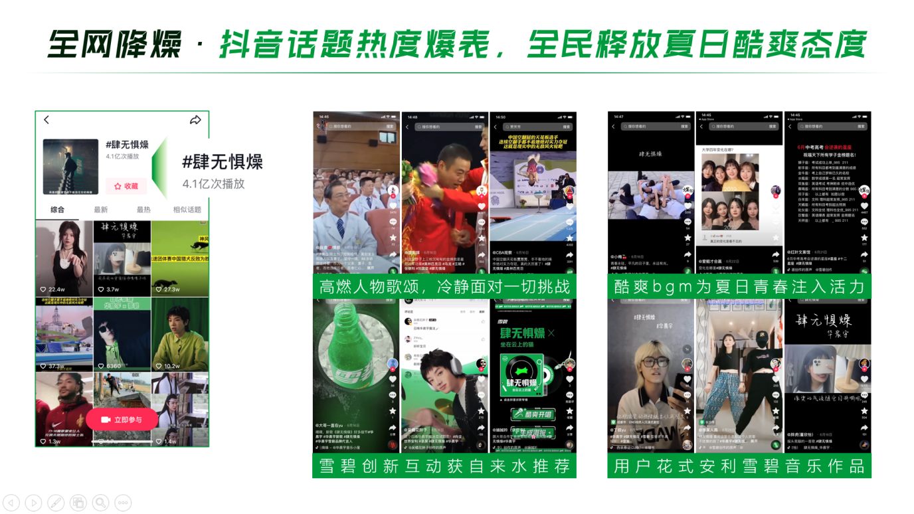
雪碧全新通感营销深度共鸣年轻人，在夏季重点销售节点里超额完成用户拉新及销售增长目标：
- 周饮用消费者增长35%
- 全品牌生意增长10%
更惊喜的是，雪碧酷爽入耳入心，喜提海量年轻自来水：
- 据雪碧34首主题曲词云及分析
- “雪碧”“酷爽”等关键词提及率高达19.4%
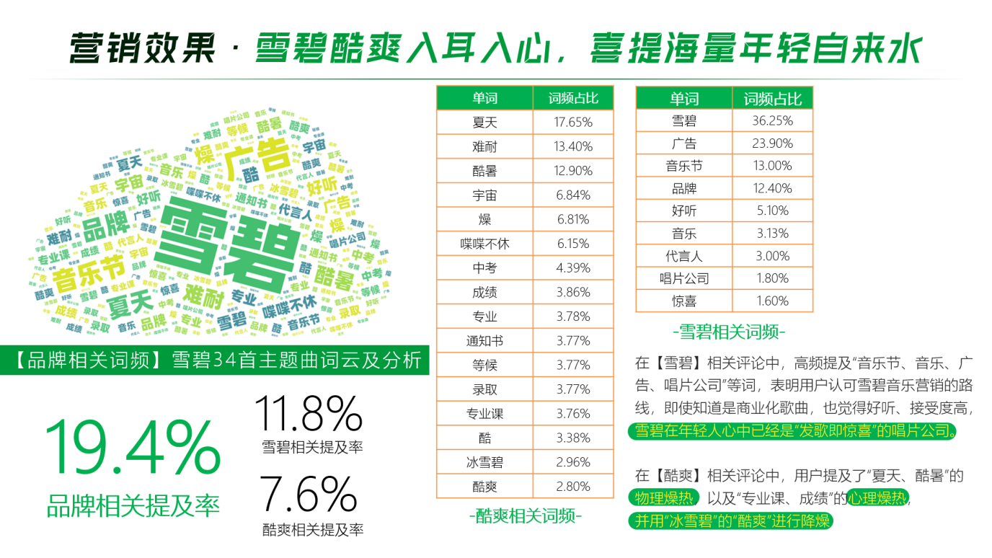
*以上数据来源：社交平台外显数据；秒针监测数据；雪碧内部销量统计数据；网易云音乐评论分析

